Install manual for cp corporate
Danal Security Issue

© 9F First Tower, 55 Bundang-ro,
Bundang-gu, Seongnam-si,
Gyeonggi-do, 463-824, Korea
Email. tech@danal.co.kr
Payment Development

This document is a property of DANAL Technologies Private Limited.
No part of this document may be copied or reproduced in any form
or by any means, electronic, mechanical or otherwise
without the prior written permission of DANAL Technologies Private Limited.

목차

1. 개요 2
A. 방어 코딩의 필요성 2
B. 본 해킹 기법의 한계 2
2. 일반적인 프로그래밍 실수 3
A. 기본적인 보안 3
a. JavaScript 3
b. Form Submit 3
B. 기본적인 보안 4
3. 결제 System 구성 5
A. 구성파일 5
B. 결제 Page 유의사항 5
a. Ready Page 5
b. CPCGI Page 6
4. 마치며 8
5. Personal web proxy를 이용한 예제 9
A. Introduction 9
B. Proxy Server란? 9
C. 사용된 툴 10
D. 환경 Setting 10
E. 간단한 POST 변수 바꾸기 예제 11

개요
본 문서는 최근 발생한 쇼핑몰 결제 사기 해킹에 대한 고객사의 적절한 대응을 위하여 제공하는 보안 권고 사항으로써 비슷한 유형의 해킹 방지를 목적으로 합니다.

이 문서에서 다루는 기술 내용은 결제 정보뿐만 아니라 고객사 사이트 내의 다른 정보의 전달을 조작하거나 변조 하는데 사용될 수 있습니다.
본 문서에서는 (주)다날에서 제공하는 서비스를 기준으로 내용을 정리 하였습니다.

  - 방어 코딩의 필요성

최근에 발생한 쇼핑몰 결제 사기 해킹 사고는 해커가 웹 브라우저에 전달 되는 Hidden 변수를 조작하여, 결제 금액을 원하는 값으로 조작하여, 고가의 상품을 저가에 구매하는 방식의 해킹 기법입니다.

이런 취약점은 일부 결제 수단의 연동 과정에서 방어적인 코딩이 부족하여 발생 할 수 있으며, PG에서 제시하는 보안 권고 사항을 잘 이행 하였는지, 각 처리 단계에 문제가 없는지 확인하는 보안 감사가 꼭 필요 합니다.

본 취약점은 초보 사용자도 쉽게 따라 할 수 있는 저 난이도의 해킹 기법으로 필요한 툴의 취득이 쉽고 사용법이 간단하여, 관련 정보가 인터넷에 배포 될 경우 많은 피해가 예상되므로 빠른 조치가 필수적일 것으로 판단 됩니다.
본사는 한 고객사와 고객사의 동의 하에 고객사에 연동되어 있는 다양한 결제 수단에 대한 보안 점검을 수행한 결과 모든 결제 수단(카드/계좌이체/휴대폰/ARS 등)의 거래금액을 조작하여 허위 거래 발생이 가능함을 확인 하였습니다.

본 문서에서 제시한 권장 보안 조치를 적용하시면 악의적인 사용자의 접근에서 가맹점을 보호해 드릴 것 입니다.

관련 기사: http://www.dt.co.kr/contents.htm?article_no=2006121502010251713002

  - 본 해킹 기법의 한계

본 해킹 기법은 일반적인 해킹 기법처럼 서버의 권한 획득, 프로그램 삽입/실행 등을 일으키는 것이 아니어서 정보 유출의 우려는 없으나, 결제 금액을 조작함으로써 해커가 금전적 이득을 취할 수 있습니다.

본 해킹 기법은 원칙적으로 결제 금액만을 변조 하는 것이므로, 거래 로그를 최소한만이라도 저장 하고 있다면, 사후에 해킹 피해 건을 찾아 낼 수 있기 때문에 해커의 추적이 용이 합니다.

- 일반적인 프로그래밍 실수

  - 기본적인 보안
본 취약점은 브라우저로부터 전달된 값들을 신뢰하여 발생 하는 문제로써, 아래에 서술된 방식으로 정보의 변조가 가능하므로 결제 등의 중요 프로세스 시에는 원칙적으로 브라우저에서 전달된 값은 신뢰하지 않고, 조작 되어도 충분히 방어 가능 하도록 프로그래밍 되어야 합니다.

    - JavaScript

사용자의 사용편의나 입력제한 등의 기능을 구현 하기 위해 사용되는 Java Script는 많은 편리한 기능을 제공합니다. 하지만 Java Script의 경우 사용자의 PC에서 Script 원본이 실행 되는 것이기 때문에 사용자의 조작이 가능합니다. 따라서 중요 변수의 입력 제한을 Java Script로 처리하는 것은 위험 할 수 있습니다.

또한 HTML소스 보기 기능을 제한 하여 parameter나 Java Script의 소스를 보호하는 것도 Browser의 종류에 따라 기능을 상실할 수도 있으며 최종적으로 서버로 전달 하는 과정에서 Proxy등의 프로그램에서 전문을 변조 조작 할 수 있습니다.

    - Form Submit

A Page에서 B Page로 form을 submit하는 것은 A Page의 결과(출력)과 사용자의 PC에 저장(혹은 cache)된 후 변수(parameter)를 가지고 B Page를 호출하게 되는 것이기 때문에 B Page에 넘어온 parameter들은 사용자에 의해 아주 간단하게 조작 될 수 있습니다. (GET, POST, Cookie 변수가 모두 해당, HTTP Result Code 300번 대의 Redirect도 해당) 따라서, B Page에 넘어온 parameter들에 대해서 절대적 신뢰를 가지면 안 됩니다.

  - 기본적인 보안
사용자가 물품을 고르고 결제를 선택하는 페이지에서 브라우저에서 전달된 값은 대부분 여러 개의 변수를 포함하고 있으며, 이런 경우 개발의 편의를 위하여 불 필요하게 중복된 정보가 브라우저를 거쳐서 오도록 설계되는 경우가 많습니다.

화면에 보여 주는 정보를 기준으로 다시 PG의 결제 모듈을 호출하여 결제를 진행 하는 것이기 때문에 정보를 DB로부터 1회만 읽어 오고 page를 통해서 정보를 계속 유지하기 때문입니다.
예) 상품 종류 : 42inch PDP 가격: 3,000,000원 상품코드: a00000010

이런 경우 해커는 가격정보 또는 상품코드를 변조하여 거래 차익을 만들게 됩니다.

이런 취약점은 아래와 같은 방법 등을 사용하여 해결 할 수 있습니다.
- 서버 단에서 위의 3가지 정보 중 한가지 정보만 신뢰하고 결제 모듈 호출 전에 DB로부터 나머지 정보가 변조 되었는지를 체크
- 전달된 값 중 상품코드만을 신뢰하고, DB로부터 상품코드에 해당 되는 상품정보를 다시 읽어서 CP 결제모듈로 전달
- 거래가 완료 되어 완료처리를 하는 부분에서 실제 결제 금액과 상품 가격이 동일 한지 체크
- 정보를 암호화 하고, 변조 방지를 위한 Hash값, 전자서명 값 이용
- 브라우저 단으로 최소 정보만을 넘기고, 나머지 정보는 서버 쪽에 저장. (Session/DB등)
- 결제 System 구성

- 구성파일
(주)다날 에서 제공하는 결제 System은 총 5개의 파일로 구성 되어 있으며, 표준 결제 창을 이용할 때와 자체 결제 창을 이용할 때의 파일 구성은 조금 다릅니다.

표준 창을 이용할 경우 Start Page부터 Report Page까지는 (주)다날에서 제공하는 Web Server를 사용하게 됩니다.

- Ready: 상품 정보를 결제서버에 전송
- Start: 사용자 정보 입력 폼
- Deliver: 사용자 정보를 결제 서버에 전송
- Deliver2: OTP(One Time Password)입력 폼
- Report: 입력한 OTP를 결제 서버에 전송
- CPCGI: 결제정보 비교와 결제 완료 처리

- 결제 Page 유의사항

  - Ready Page

Ready Page의 역할은 결제할 상품의 정보(가격, 이름 등)를 결제 서버로 전송하는 역할을 하는 Page 입니다.

Ready Page에서 결제 서버에 상품의 가격(결제금액)을 보내기 때문에 상당한 주의를 요하게 됩니다. 우선 Ready Page가 가지고 있어야 할 가격 정보를 어디서 가져 오는지는 상당히 중요한 문제가 됩니다. Ready Page를 호출하게 되는 Page(Ready Page의 전 Page)에서 GET, POST등으로 가격을 넘겨 받는다면 앞에서 언급하였듯이 사용자의 조작 가능성이 있을 수 있습니다.

따라서, Ready에서 받은 가격정보를 검증할 필요성이 있습니다. 검증에 방법에는 여러 가지가 있으나, 상품 DB를 통해서 검증을 하는 것이 가장 확실한 방법이라고 할 수 있습니다. 사용자가 주문한 상품코드 같은 것을 이용하여 상품의 코드와 상품의 가격이 DB있는 내용과 일치 한다면 상품의 가격을 믿을 수 있습니다.

이런 일련의 과정을 통하여 신뢰 할 수 있는 상품 정보를 결제 서버에 전달할 수 있다면, 사용자에 의한 결제금액 조작에 대한 1차적인 방어는 되는 셈입니다.

Ready File ( Example by PHP )

//[ Goods Informations ]//////////////////////////////////////////////
/*
* ItemName, ItemAmt: 상품이름과 결제금액. 실제 사용자에 보여지는 상품이름과 금액
*
* 상품의 금액을 GET, POST 혹은 Cookie에서 넘겨 받으면 안 됩니다. 사용자가 쉽게 금액을 수정할 수 있습니다.
* GET, POST, Cookie로 상품의 Code를 넘겨 받고, 해당 상품에 대한 금액은 DB에서 가져 오는 것을 추천 합니다.
*/
$ItemName = "TestItem";
$ItemAmt = 500;

  - CPCGI Page
CPCGI Page에서는 결제 서버와 두 번의 통신을 하게 됩니다.
- Confirm: 결제 대상 내역의 확인
- Bill: 결제 완료 요청

Confirm의 결과 값 중 주목 해야 할 값이 있는데 바로 Total Amount입니다. Total Amount는 결제 시작 시(Ready Page)에 결제 서버에 전송한 상품의 금액입니다. 따라서 Total Amount와 지금 CPCGI Page에서 사용자에게 지급하는 상품의 금액이 일치 해야 합니다.

만약 Total Amount가 100원인데 사용자에게 지급 할 상품이 10,000원짜리 상품이라면 사용자가 CPCGI에 넘어온 상품정보나 상품의 금액을 조작했다고 판단해야 합니다. 혹은 100원짜리 결제 Session의 정보를 가지고 거래를 진행했다고 판단할 수도 있습니다.

CPCGI로 넘어온 상품코드와 Confirm에서 나온 Total Amount가 상품 DB에 있는 상품 정보와 일치 한다면 사용자의 결제가 정상적이라고 볼 수 있으며, 이때 Bill을 실행하고 Bill이 성공한 후 사용자에게 상품을 지급하면 됩니다.

CPCGI에서 Bill까지 정상적으로 완료가 되었다면 사용자의 상품 지급 절차는 CPCGI에서 처리해야 합니다. 만일 다른 페이지로 Submit나 Redirect를 걸고 다른 페이지에서 처리를 한다면 사용자가 그 페이지를 직접 Call해서 상품지급을 받을 수도 있으며, 넘어가는 Parameter를 수정할 수 도 있기 때문에 매우 위험하다고 볼 수 있습니다.

CPCGI File ( Example by PHP )

// Confirm
$Res = CallTeledit("Confirm",$Trans);

if ($Res["Result"] == "0") {

///////////////////////////////////////////////////////
// 이 부분에서 Res[“TotalAmount”]와 CP의 DB에 저장된
// 상품의 가격을 반드시 비교해야 합니다.
//
// if ( $Res[TotalAmount] != $AmountofCP ) {
// echo(`결제에 반드시 필요한 정보가 잘못 전달 되었습니다.`);
// exit();
// }

//Bill
$Res2 = CallTeledit("Bill",$Trans);
if($Res2["Result"] != "0")
$BillErr = true;
}

if ( $Res["Result"] == "0" && $Res2["Result"] == "0" ) {
/* 정상적으로 결제가 완료되었습니다.

- 마치며

(주)다날에서 제공하는 결제 Solution에 거래 정보가 넘어 오면 그 이후의 결제 정보의 보호나 사용자의 악의적인 접근에 대한 방어는 (주)다날에서 하게 됩니다.
하지만 “결제 서버에 잘못된 거래 정보가 넘어오는가”에 대한 판단을 (주)다날에서 할 수가 없습니다. 그렇게 때문에 CP에서 정보를 안전하게 결제 서버에 전달하는데 많은 주의를 기울여야 합니다. 그래야만 보다 안전한 결제를 사용자에게 제공 할 수 있으며, 나아가 발생 가능한 CP의 피해를 줄일 수 있습니다.

- Personal web proxy를 이용한 예제

  - Introduction
본 예제는 web proxy를 이용한 POST변수 변조의 예시를 들기 위한 것으로 실제 휴대폰결제의 거래 금액이 아닌 화면 표시용 변수를 이용한 예제 입니다.
해커가 악의를 품고 변수 중 거래금액을 조작함으로써 이익을 챙길 수 있습니다

  - Proxy Server란?
Proxy 서버는 HTTP를 사용함에 있어서, 같은 내용의 정보(예를 들면 그림이나 문서)를 반복적으로 Web server에 요청하는 것을 막아주는 기능을 하는 서버입니다.

프로그램에 따라 여러 가지 부가기능을 갖고 있으며, 이 문서에서 사용될 툴은 Paros로 Request나 Response의 내용을 변조할 수 있게 만들어져 있습니다.

* 단순히 주고 받는 변수나 HTML 도큐먼트 이외에도 cookie 값 등 network를 통해서 전달 되는 모든 값을 변조 할 수 있는 다양한 버전의 Proxy가 존재합니다.

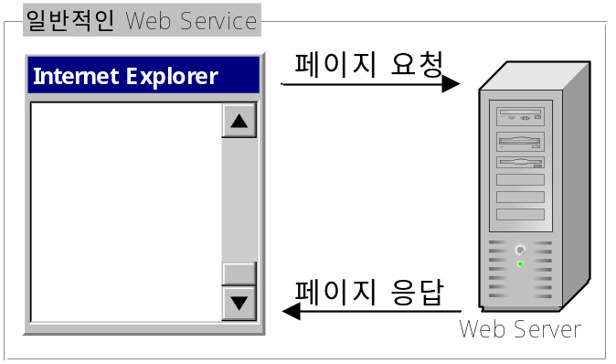
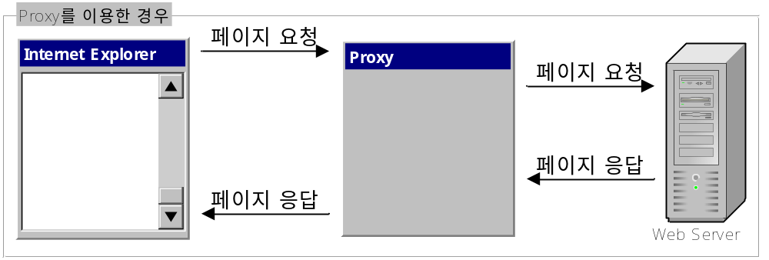

  - 사용된 툴
- Paros Web Proxy : http://www.parosproxy.org/

  - 환경 Setting
- Paros 실행. (JRE 필요 1.4.2이상)
- IE 의 메뉴에서 도구-> 인터넷 옵션 선택
- “연결” 탭에서 “LAN설정” 버튼 클릭
- 아래와 같이 Proxy설정
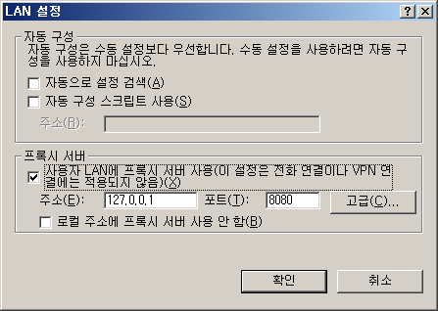

  - 간단한 POST 변수 바꾸기 예제
- 한 음원 제공 사이트에서 3,000원 가량의 음원 아이템을 구매하고, 결제를 시작 (현재 결제 창에는 정상 결제금액인 3,000원이 표시되어 있음)
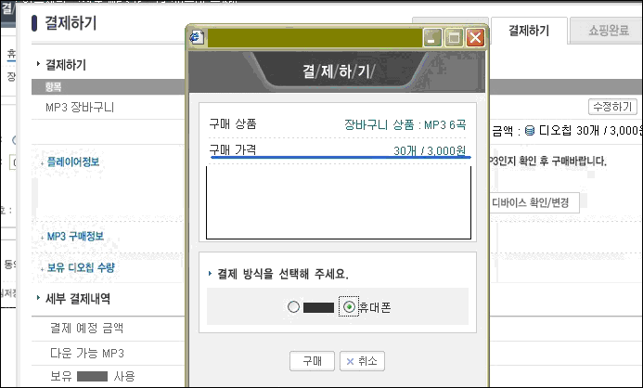

- Paros에서 아래의 그림처럼 POST변수들을 확인. 금액을 가지고 있는 변수와 정상 금액(3000원)이 보임
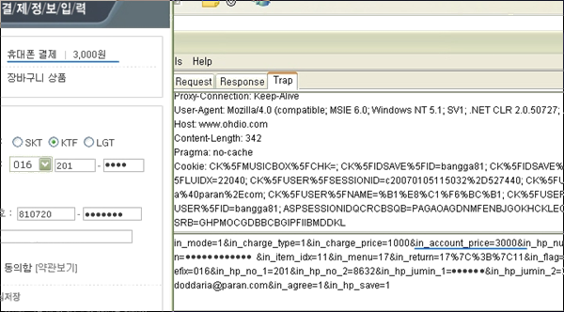

- 넘어온 결제금액 값을 500원으로 수정
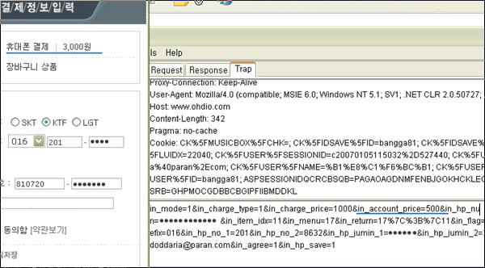

- 다음 결제 창에서 금액이 500원으로 바뀐 것을 확인할 수 있음

